
Caractéristiques
Dimensions  85 x 54 x 14 mm | Poids  53 g
Synthèse vocale  Oui | Branchement et temps de charge  Prise USB, prise secteur  Temps de charge : max 3h  Autonomie : 20h
Enregistreur de memo  MP3, MP4 et WAV | Lecteur de musique  MP3, WAV, OGG, WMA
Lecteur Daisy  2.02, 3.0, Audible, EPUB, NLS et Bookshare | Haut-parleur externe  Oui
Mémoire interne  12 GB | Mémoire externe  Carte SD max 32 GB (non incluse)
Applications de base  Dictaphone, Livres, Audio, Alarme, Radio FM | Compatibilité  Système d’exploitation MacOS  Système d’exploitation Windows
Fonctionnalités  WiFi -Bluetooth  Réglage du volume  Réglage vitesse de lecture  Mise en veille programmable  Fonction encoder/effacer  Fonction recherche de page  Fonction signet  Verrouillage du clavier | Contenu  Milestone 312 ACE  Housse de rangement  Câble de chargement  Prise USB 2.0  Dragonne  Notice d'utilisation

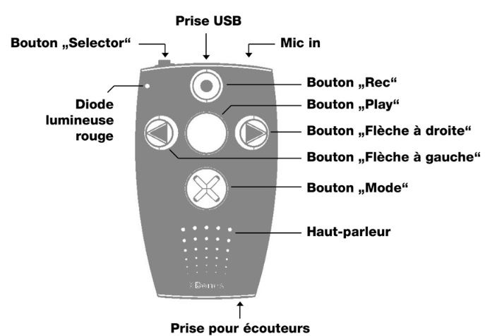
Milestone 312 Ace WiFi

Installation
Avant la première utilisation, il faut charger l’appareil. Rechargez-le soit en le connectant à un ordinateur en USB, soit en le branchant à la prise secteur. Lorsque la connexion sera faite, vous entendrez un signal sonore et la diode lumineuse sur la face avant clignotera.

Utilisation courante

Navigation
          - Enregistrer
Monter dans les menus
6
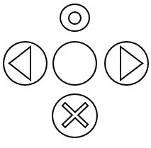
          - Lecture / validation
1
2
3
4
5
          - Mode
Descendre dans les menus
          - Flèche gauche de déplacement
          - Flèche droite de déplacement
          - Sélecteur pour se déplacer dans les applications
Démarrage
Le Milestone ne possède pas de bouton « marche/arrêt ». Il se met automatiquement en mode « veille » selon la durée définie. Pour l’activer, il suffit de toucher n’importe quelle touche.


Verrouillage/Déverrouillage du clavier
Appuyer et maintenir puis appuyer sur

Réglage du volume
Appuyer et maintenir puis pour diminuer ou pour augmenter le volume.
Réglage de la vitesse de lecture
Appuyer et maintenir puis pour diminuer ou pour augmenter la vitesse.

Paramètres de base
Depuis n’importe quel mode:
Appuyer sur pendant 2 secondes jusqu’à ce que l’appareil répète le nom du mode.
Presser deux fois sur pour atteindre « Paramètres de base».
Presser plusieurs fois sur pour naviguer jusqu’à l’action choisie
Réglage de l’heure et la date
sous « paramètre de base», dérouler le menu avec ou
Régler les heures, les minutes , le jour, le mois et l’année avec les touches ou puis valider avec

Réglage du WiFi

Sous « internet »
Presser plusieurs fois sur jusqu’à « réseau WiFi » et appuyer sur pour trouver les différents WiFi disponibles


Appuyer sur a flèche pour chercher le réseau et valider avec
Milestone dit : « Pas de mot de passe connu » puis appuyer longuement sur
Introduire le mot de passe grâce aux boutons de navigation suivants :
 +  Chiffres, lettres, majuscules, caractères spéciaux
+ Sélectionner
Valider/confirmer

